الكســور الغير حقيقية

نشــاط

أنظر إلى الأشكال التالية وحدد الكسر الذي يمثله المطاط الملون :
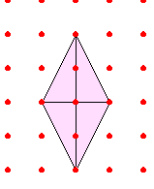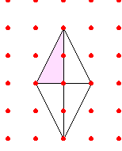
لعلك لاحظت أن كلاً من
الشكلين مقسم إلى أربعة
أجزاء كل منها يمثل ربعاً،

- إذن كم عدد الأرباع الممثلة بالمطاط الملون ؟
- ماذا تلاحظ على كل من البسط والمقام في هذه الحالة ؟
لعلك توصلت في هذا المثال إلى أن بسط الكسر أكبر من مقامه لذلك نقول أن :
الكسر الذي بسطه يكون أكبر من مقامه يسمى كسراً غير حقيقياً .

الأعــداد الكســرية

نشــاط

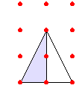
- أنظر إلى الرسم الممثل على اللوحة كما في
في الشكل المقابل ، ثم عبر عن الكسر الذي
يمثله .
بالتأكيد توصلت إلى التعبير عن ذلك الكسر .
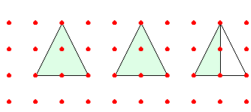الآن انظر إلى الأشكال الممثلة على اللوحة فيما يلي وعبر عنها بالعدد المناسب .

حتماً توصلت إلى أن الشكل يمثل وحدتان ونصف أي أن :
1
2
الشكل الممثل على اللوحة هو : 2
إذن :
العدد الكسري هو عدد مؤلف من عدد صحيح وكسر

تحويل عدد كسري إلى كسر غير حقيقي

نشــاط

- في الشكل الموضح على اللوحة فيما يلي اكتب العدد الكسري الذي يمثله .
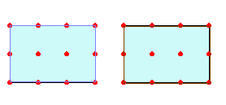
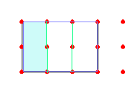

- اكتب الكسر الغير الحقيقي الذي يمثل نفس الشكل .
- كم ثلثاً يمثل الشكل .
لعلك الآن لاحظت أن العدد الكسري والكسر الغير حقيقي يمثلان نفس الشكل على اللوحة أي أن :
1
3
7
3
- =
مما سبق يمكننا أن نستنتج أنه بإمكاننا أن نحول عدداً كسرياً إلى كسر غير حقيقي .
بعد العديد من الأمثلة على عملية التحويل هذه :
- هل تستطيع اكتشاف الطريقة التي يمكنك بها تحويل عدد كسري إلى كسر غير حقيقي .
جمع كسـرين لهما المقام نفسه

نشـاط

- اكتب الكسر الذي يمثل الشكل الأول .
- اكتب الكسر الذي يمثل الشكل الثاني
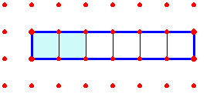
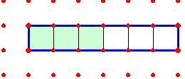

3
6
2
6
- أوجد : +
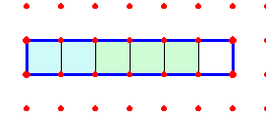 انظر إلى الشكل الممثل على
اللوحة في الشكل المجاور ،
إنه يمثل الكسرين أعلاه
- اكتب الكسر الذي يمثله هذا الشكل .
إن هذا الشكل يمثل عملية جمع الكسرين السابقين .
- ماذا تلاحظ ؟
- ما العلاقة بين الكسر الناتج عن عملية الجمع وبين الكسرين المجموعين؟
مثــال

- اكتب الكسر الذي يمثل كل من الشكلين التاليين :
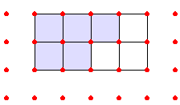
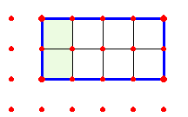

- اجمع الكسرين الممثلين أعلاه .
يساعد التلميذ هنا عدد المربعات التي تمثل كل كسر وعندما يجمع فإنه
يقوم بعد المربعات التي تمثل الكسرين معاً ،
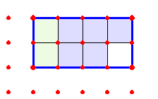 إن التلميذ الآن يستطيع إيجاد الجمع بسهولة
كما في الشكل المجاور .
إن التلميذ يرى بنفسه ويجرب ويقارن ما
بين الكسرين وناتج الجمع ليكتشف القاعدة.
- هل بإمكانك أن تستنتج قاعدة لجمع كسرين لهما المقام نفسه .
إذن :
مجموع كسرين لهما المقام نفسه هو الكسر الذي بسطه يساوي مجموع بسطي الكسرين ،ومقامه مساوٍ لمقاميهما .

